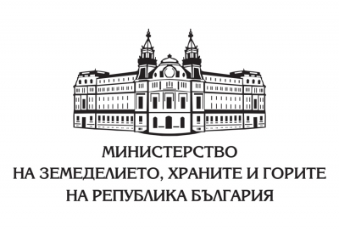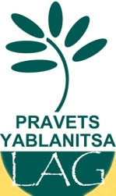

На 8 юли 2022 г. за първи път в община Ябланица се проведе „Празник на халвата и локума в гр. Ябланица“. С неговата организация и осъществяване, успешно приключи изпълнението на всички дейности по проект: „Проучване, запазване и популяризиране на местните кулинарни традиции и храни, като част от културното наследство на територията“. Проекта се финансира от Държавен фонд „Земеделие“ съгласно сключен Административен договор № BG06RDNP001-19.182-0002-C01/19.01.2021г. за предоставяне на безвъзмездна финансова помощ по ПРОГРАМА ЗА РАЗВИТИЕ НА СЕЛСКИТЕ РАЙОНИ ЗА ПЕРИОДА 2014-2020 г., съфинансирана от ЕВРОПЕЙСКИЯ ЗЕМЕДЕЛСКИ ФОНД ЗА РАЗВИТИЕ НА СЕЛСКИТЕ РАЙОНИ.
Волята и амбицията на административното ръководство на Община Ябланица той да се провежда ежегодно и да прерастне в местен традиционен празник.

11.07.2022 г.

